瑶族古村的美丽蝶变

中共龙门县委宣传部

**上东村属于龙门县蓝田瑶族乡——它是惠州的“北大门”，毗邻韶关市新丰县，属于九连山脉，群峰起伏，森林覆盖率超86%，是广东省内少数民族人口比例最高的民族乡,瑶族人口也占86%以上。上东村位于蓝田最北部，总面积37平方公里，其中林地面积53915亩，耕地面积2085亩，下辖18个村民小组，全村现有566户、户籍人口2593人，是一个典型的山村。**

**2017年3月，上东村纳入“省级新农村连片示范建设工程”，进行新农村示范建设，先后荣获“广东省级文明村”“广东省民主法治村”“惠州市卫生村”等荣誉称号。**

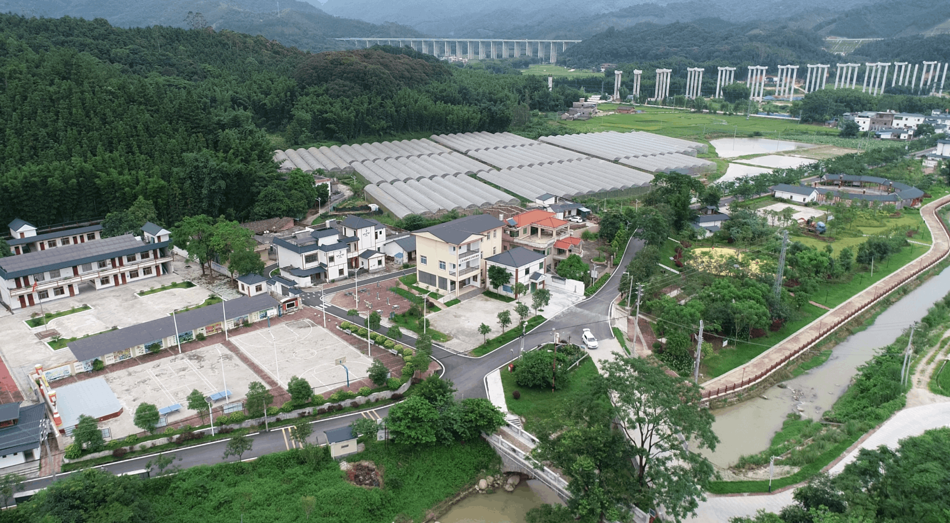

****图片说明：上东村村貌****

一、远山如黛，流水潺潺

汽车进入龙门县地界，山林明显地茂盛、浓密起来。连绵的群山，犹如绿色的湖泊，迎风招展，碧波荡漾。片片竹林，亭亭玉立，如同这方水土养育的瑶族姑娘，优雅、坚韧、淳朴。

空山新雨，清风阵阵，将路面洗涤得干干净净。当汽车停在上东村村委办公楼门前时，雨神奇地停了。村妇女主任李志婷迎了上来，她热情地向我们介绍：“欢迎欢迎，听说你们想听瑶族故事，我把村里的几位老人都请来了，他们是村里的活化石，村宝级人物。”

于是，我们认识了上东村的三位们分别是81岁的老支书谭石才、86岁的老民兵队长杨灶金和85岁的原村文书黄悦华。

走进蓝田乡，走进上东村，走进瑶民的生活，听老人讲古老而又神奇的瑶族故事。

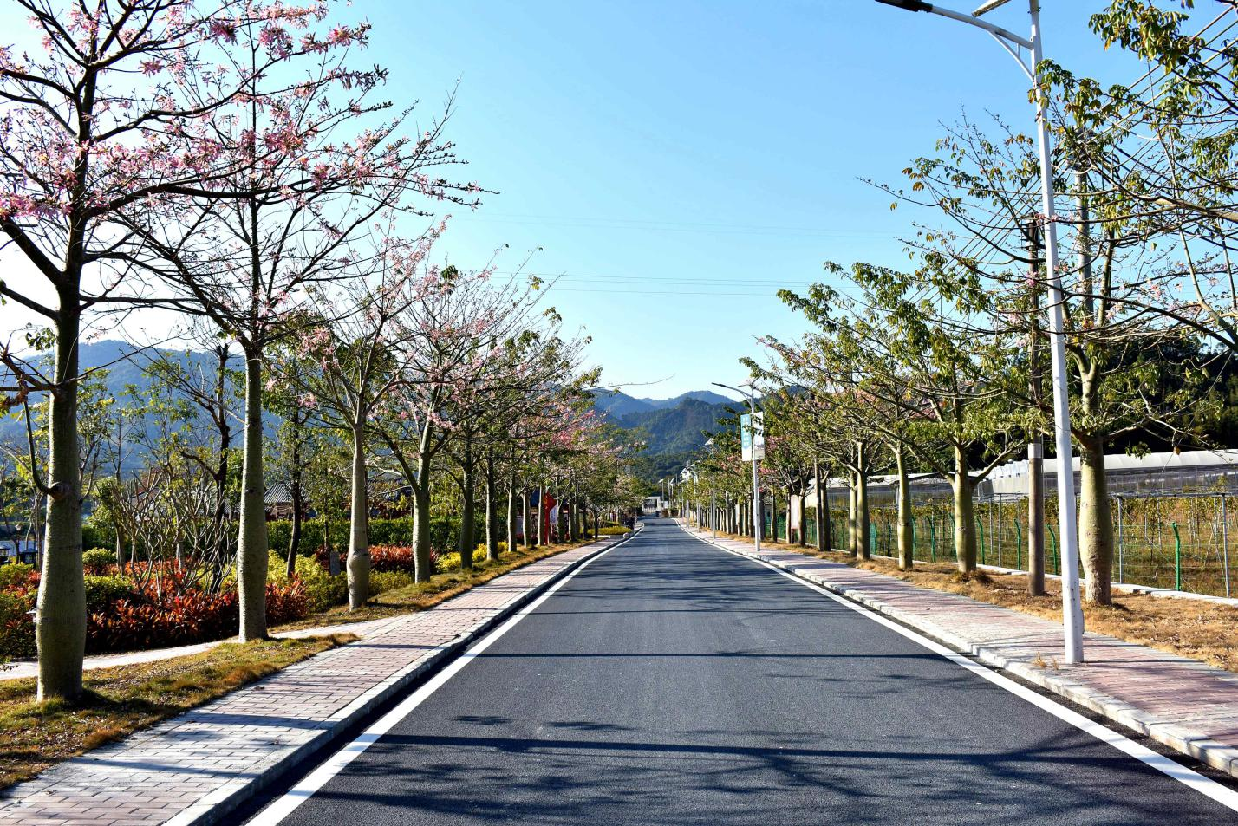

**图片说明：上东村村道**

从徭字到瑶字，一个民族发展印迹。

上东村95%以上村民为瑶族，是广东省内少数民族人口占比最大的民族村之一。作为我国最古老的民族之一，瑶族有着美丽的传说：瑶族是盘瓠和帝喾之女的后代，属于古代东方“九黎”中的的一支。瑶族是游耕民族，居无定所，最早源于“武陵蛮”或“五溪蛮”，即今天的湖南湘江、资江、沅江流域和洞庭湖沿岸。

《隋书·地理志》记载：”长沙郡又杂有夷蜒，名曰莫徭。自云其先祖有功，常免徭役，故以为名。”这里所说的莫徭，就是瑶族。唐代诗人刘禹锡贬广东连州时，曾写下了《莫徭歌》《连州腊月观莫徭猎西山》等反映瑶民生产生活场景诗篇。由此可见，瑶族在粤北这片土地上已经生活千年以上的历史。

千百年来，瑶民为了生存，被迫频繁迁徙，不断向南迁移。从湖南逐渐迁移至广东广西腹地、云贵高原以及东南亚国家。上东村所属的蓝田瑶族乡，古称上建峒，所谓峒，即山洞、石洞，多用于深远险阻，人烟稀少之地，可以想见，这里的环境与瑶族先辈的生活场景，十分契合。

关于瑶族何时定居蓝田，未见载于典籍，但是至少在明代时，龙门等地，已经有很多瑶族人生活的记录，明代戴璟的《广东通志》记载：“瑶刀耕火种，自新会、香山、龙门、迄阳山、连山皆有之”可见当时瑶族人分布比较广泛，但是生产力相对较低。

一个“瑶”字，浓缩了一部瑶族生存简史。

从“瑶”字的变化，形象地表明了瑶族的历史变迁，以及不同时期瑶民的社会地位和生活状态。据《南蛮源流史》记载：瑶族先民早在新石器时代就擅长制作瓦器、陶罐，故称“窑民”。后来陶罐坯料制作，由手工发展为旋转摇动制坯，改称“摇民”。瑶族先民中的雷氏善养蚕，又衍生出“繇民”一称。后历经夏、商、周征伐，一部分瑶人被当成劳役奴隶，称之为“徭役”或“傜役”，即“傜人”。

宋代时，又称之“莫徭”，意思是不缴税赋，不赋劳役之人。到了元代，统治者认为不赋徭役、刀耕火种的人群是野人，把徭字改成了带有侮辱性的犬旁猺，称为“猺民”。瑶族支族庞大，称谓复杂，多与崇拜、政治、经济、居地、服饰、姓氏等有关。如崇拜盘瓠的称盘瑶，崇拜盘古的称盘古瑶；反映政治内容有安宁瑶、太平瑶等；以居地称呼的有东山瑶、木皮瑶、高山瑶等；以服饰称呼的有红瑶、白瑶、白裤瑶、青衣瑶等。

新中国成立后，人民政府实施民族平等的政策，废除了过去对少数民族带有歧视、侮辱性的名称和字眼，把“猺”改成带美玉旁的“瑶”，把各地瑶人统一称为“瑶族”。随着民族融合的不断加深，到了期待中晚期，增城龙门博罗从化等地的瑶族人，已经“服饰与齐民相似”

据上东村老人谭石才老人回忆，1957年，他叫上村里的4个妇女穿着瑶族服装，去照相馆照了一张相片，寄给中央，申报瑶族身份。不久，省、县各级政府派人到蓝田调查，恢复了他们的少数民族身份。

而今瑶族的分布范围较之古籍记载已经少了很多，作为重要的文化孑遗，上东村所属的蓝田瑶族乡，即见证了悠悠历史，也为龙门的文化，增添了一抹亮色。

二、从山洞到围龙屋

体现民族融合的民居文化经典**。**

瑶族先民大多依山穴居，涉猎采集，刀耕火种，自称“山仔瑶”。古书中曾记载他们的生活“山瑶穴居野处，虽有屋以避风雨，不过剪茅杈木”在蓝田，曾先后发现两百多出瑶洞遗址，这些瑶洞遗址，不仅有排气孔，还有三合土涂抹痕迹。根据当地老人回忆，一直到民国时期，还有瑶人居住在瑶洞内。

上东村地处粤北山区，山林茂密，植被丰富，飞禽走兽繁多，是瑶民生活的最佳选择地，瑶族先民来到这片美丽森林，繁衍生息，不断壮大。随着生产力的发展和民族融合不断加强，明清时期，瑶族人开始营建民居，由于担心外民族的欺侮和野兽的侵袭，便尽量将房子围在一起，让大家都住在一起。当地的人称为“大房子”，这就是最早的“围屋”雏形。

而今，穿过上东村文化广场，“田心围”已经成为上东村经典的瑶族民居，承载着瑶族历史文化记忆，见证着瑶民从山野穴居走向平地住宅的历史足迹。“田心围”建于清代，其建筑整体格局完整，形制保存状况尚好。数百年来，它如同一位慈祥的老人，年事已高，满脸沧桑，却仍然十分坚强地站立在地那里。它满脸皱折地微笑着，阅尽人间百态。

这座围龙屋因位于田心村小组而得名。整座建筑翠竹环绕，风景宜人，古典雅致，美观大方，充满着历史的韵味与芳香。围龙屋为外圆内方式结构，一律的砖瓦平房。外围呈弧形状的一圈房屋，一间紧挨着一间，好比是城池外的一圈城墙。围内的房屋则是有规则的排列着，一栋一栋，错落有致。外圆内方，是古人“天圆地方、天地合一”理念。外圆抵御来犯之敌，内方显示日子的稳定。

围龙屋占地面积达5500平方米，有80多个房间，鼎盛时最多时住了50多户人家，多达200余口人。从侧门进入围屋，是一个宽大的院子，光滑的石头地面，被雨水洗刷得锃亮。墙角边，天井里，芳草萋萋，一群鸭子在屋檐下的水沟里嘎嘎地欢快叫着，让这座沉闷的老屋有了一些生机。

围屋中心是刘氏宗祠，左右各置四横房屋。石头和泥砖砌成的灰色墙体，木质门窗。宗祠的梁架、墙楣上，随处可见精美的木雕凤形鸟图案和卷草龙壁画。在围屋角落里，放着打谷机、鸡笼、石磨、碾子等生产工具和生活用具，这些“退休”的用具，镌刻着一个时代的生活印记。

围屋中的老人告诉我们，他就是这座房屋刘氏的后代。这里曾经居住着一个庞大的家族。眼下，只剩下一个孤独老人顽强地守护在这里。走出围龙屋，眼前是一片整齐划一的两三层小楼，住着从围龙屋里搬出来的刘氏后代。这些钢筋水泥建造的小楼，充满现代气息。相比之下，老围屋显得有些老态龙钟，似乎与现实很远很远。

2003年，“田心围龙屋”被设为龙门县县级文物保护单位，2017年立项进行维修。遵循“修旧如旧”的原则，不改变古建筑的原貌、结构，保证其完整性和原真性。近年来随着上东村的发展，越来越多的游客开始走进上东，走进田心围，为这座古老的围屋，注入了新的生命与活力。

当瑶族先民从低矮潮闷、空气混浊、光线昏暗的瑶洞走出来，选择在平地建造房子，瑶族人就开始了新的历史。进入围屋时代后，瑶民开始更深层次的在上东扎下根来。

1. 从狗图腾到“舞火狗”

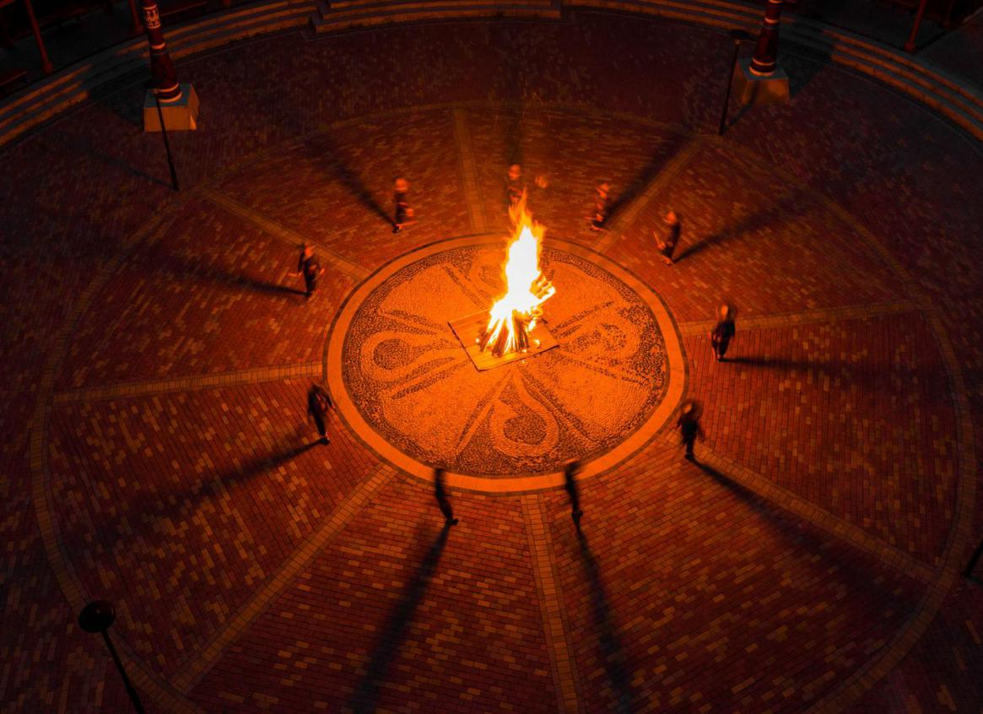

**图片说明：舞火狗现场**

国内唯一的民族图腾祭祀与少女成人礼结合。

如果说中心围是上东的建筑史书，那么，“舞火狗”则是瑶民的心灵歌唱。

“舞火狗”是瑶族独有的民俗活动。既是瑶族少女的成年礼，也是岭南民族文化的一块活化石。据记载，瑶族“舞火狗”起源于清代初期，世袭相沿至今已有300多年的历史，表达了瑶族人对狗图腾的崇拜和对成人仪式的敬重。

相传瑶族先祖靠狗奶养大，瑶民永记狗作为“再生之母”的恩德，规定每年农历八月十五日的夜晚，举行“舞火狗”活动。每个少女要参加两三次的“舞火狗”，方能向族人宣示自己已经成年，进入谈婚论嫁的行列。

据上东村的老人谭石才老人讲，上东村的瑶族女孩大约在15岁左右，都会自觉的参加“舞火狗”活动，连续参加三年，直到18岁，才算是长大成人了，具有了谈情说爱的权利。“舞火狗”活动长盛不衰，以少女为主体，形成了瑶族群众性的活动。

每年中秋节之夜，上东村的未婚瑶族姑娘就会集中在村里的晒场上，由年长“有福分”的妇女们，给姑娘们捆上黄姜叶、山藤，戴上四方插着香火的竹帽，让她们扮演“火狗”。村里长者在祠堂供奉先祖后，少女们先在祠堂叩拜，再到晒场上舞拜几圈，边舞边唱一种旋律古老、悠扬的歌谣。

“舞火狗”舞蹈动作古朴简单，少女持香抬头，向上方叩拜，然后双手向前靠拢，不断重复这个动作。晒场舞拜后，少女们唱着歌，穿道过巷，到村里每户人家的厨房，进行灶台舞拜，再到各户的菜园舞拜，这是祈愿蔬菜长得茂盛。

在本村拜完后，上东村的队伍就会赶赴乡里，参加蓝田乡举行的“舞火狗”活动。以村寨为单位，各村的火狗队汇集到一起，似一条长龙蜿蜒游舞到村外河边。少女们将身上捆扎的黄姜叶、竹帽、香火等全都扔到河里，然后用河水濯洗手脚，象征沐浴全身，祛除病邪，并相互泼水嬉戏，将活动推向高潮。

在整个活动中，男青年都站在一旁助威，不停燃放鞭炮声，然后守候在河岸，等待少女们濯洗完上岸，开展对歌择偶。一般是向别村的异性求偶。与意中人对歌，这是考察彼此智慧的时候，要出口成章，反应灵敏，才能给对方留下好印象。

“舞火狗”活动通宵达旦，一种古朴美、仪式感贯穿始终，洋溢着青春的色彩。不仅给未婚青年男女提供了互相认识的机会，也增添了节日的欢乐气氛。

在古代，世界许多民族都有着形式各样的成人礼，表示祝贺族群的壮大，又标志着可以享有成人一样的权利。瑶族的“舞火狗”是我国唯一余存的民族图腾祭祀与少女成人礼巧妙结合的古老民间宗教仪式。

瑶族各支系还有很多神秘、奇特的婚姻嫁娶风俗，如巫术特技、深山抢亲、“不落夫家”的瑶王招亲、求婚洞和爬楼恋等。上东村瑶族既保留着南方少数民族共有的“以歌为媒”、男女交换信物的自由恋爱，及婚后“不落夫家”等风俗，还有崇拜峒主爷的“接亚公”活动和“招兵”仪式，这些民风民俗都与广东其他地区的瑶族不同。

上东村至今还保留着瑶族最原始的狩猎、捕鱼和农耕文化，节目期间，相聚在一起，穿五彩斑斓的瑶族服饰，唱动听的瑶歌，跳优美的舞蹈等，表达族人之间的和谐相处。

近年来，龙门县文化部门积极开展了保护和挽救濒临失传的瑶族民俗文化活动，上东村表现得尤其活跃。搜集整理“舞火狗”民间资料，组织民间艺人传授“舞火狗”技艺，以师带徒的形式培养民间歌手等等，促进了瑶族民间文化的传承和光大。

民族的就是世界的，独具特色的民风民俗，赋予了上东村特有的文化气息和欢乐情怀。20世纪70年代，盛行数百年的舞火狗濒临失传，改革开放之后，又逐渐恢复，2006年6月，“舞火狗”成为广东省第一批非物质文化遗产。龙门县加大了对"舞火狗"的宣传力度，专门成立了"舞火狗"民间舞蹈培训班，在中小学中，传播“舞火狗”等民俗文化，收到了很好的效果。